Actividades para el día viernes 28 de junio- 3° C
Área: Lengua.
Tema: Repaso para la evaluación.
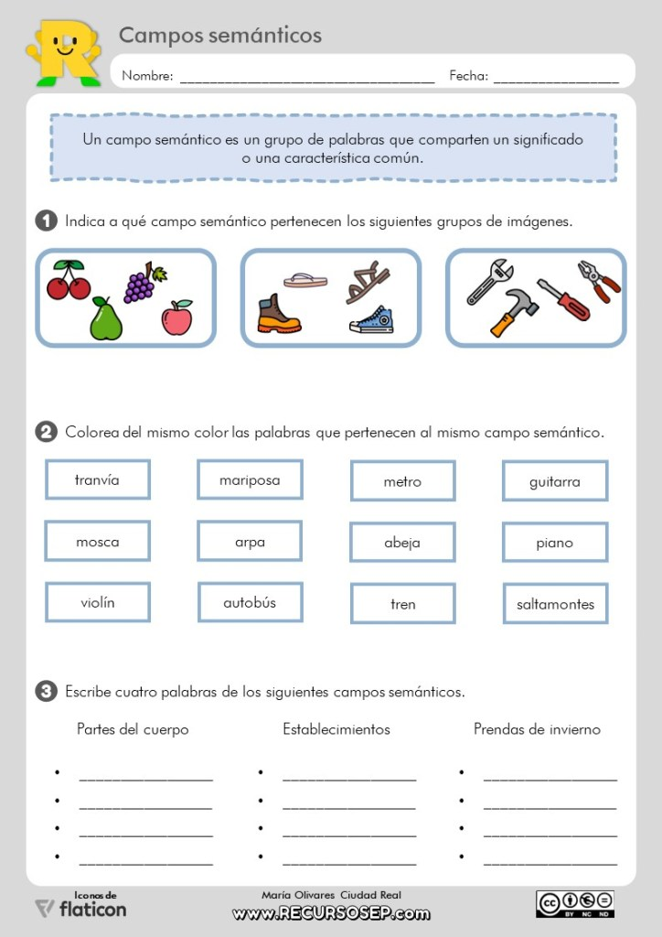
4. 